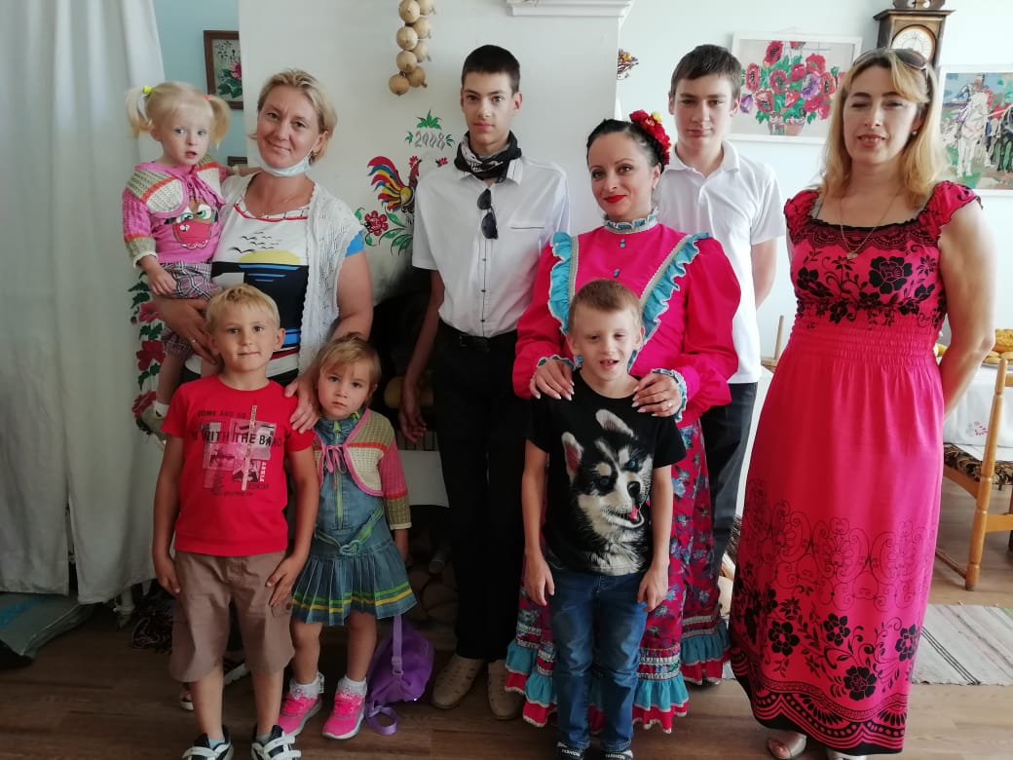
КЛУБ
ДЛЯ ДЕТЕЙ
И ПОДРОСТКОВ С
ОГРАНИЧЕННЫМИ
ВОЗМОЖНОСТЯМИ
«ТЕРЕМОК»

Руководитель:
Галина Владимировна Тихоненко

